Продовольственные товары - пищевые продукты в натуральном или переработанном виде, употребляемые человеком в пищу, бутилированная питьевая вода, алкогольная продукция (в том числе пиво), безалкогольные напитки, жевательная резинка, а также продовольственное сырье, пищевые и биологически активные добавки. Пищевые продукты, которые реализуются в организациях торговли, должны соответствовать гигиеническим требованиям к пищевой ценности и безопасности пищевых продуктов и продовольственного сырья, а с учетом участия РФ в Таможенном союзе - техническим регламентам Таможенного союза.
Продажа продовольственных товаров регулируются Законом РФ «О защите прав потребителей» № 2300-1 от 07.02.1992г., Законом «О качестве и безопасности пищевых продуктов» №29-ФЗ от 02.01.2000г., «Правилами продажи отдельных видов товаров» (Постановление Правительства РФ №55 от 19.01.1998г.).
Информация о товарах и ответственность за ее непредставление
В соответствии с главой 2 «Особенности продажи продовольственных товаров» вышеуказанных Правил продажи отдельных видов товаров, продавцы при продаже продовольственных товаров должны довести до сведения покупателя следующую информацию (информация указывается на этикетке или на потребительской упаковке продукции):
- наименование товара;
- наименование и место нахождения изготовителя товара;
- сведения о составе и пищевой ценности продукта (калорийность, содержание белков, жиров, углеводов, витаминов, макро- и микроэлементов);
- наименование входящих в состав продуктов ингредиентов, включая пищевые добавки и генно-модифицированные организмы;
- количество пищевой продукции (указывается объем или масса);
- назначение и область применения (детское питание, диетическое питание, БАДы);
- противопоказания для употребления в пищу при определенных заболеваниях;
- способы приготовления пищевой продукции (для полуфабрикатов, концентратов);
- сведения о стандартах производства продукции (ГОСТ, ТУ)
- дату изготовления, дату упаковки и срок годности пищевой продукции;
- условия хранения пищевой продукции.
По требованию покупателя продавец продовольственных товаров обязан ознакомить его с сертификатом или декларацией о соответствии (или с заверенной копией), либо с товарно-сопроводительными документами, в которых должна быть прослеживаемость движения товара от производителя к потребителю. Непредоставление покупателю обязательной информации о продовольственных товарах, является основанием для возврата товара по желанию покупателя. Поэтому рекомендуется сразу ознакомить потребителя со всеми интересующими его сведениями, и не ждать предъявления претензий.
Требования к организации торгового процесса
Товары до их подачи в торговый зал или иное место продажи должны быть освобождены от тары, оберточных и увязочных материалов, металлических клипс. Загрязненные поверхности или части товара должны быть удалены. Продавец должен произвести проверку качества товаров (по внешним признакам), наличия на них необходимой документации и информации, осуществить отбраковку и сортировку товаров.
Пищевые продукты непромышленного изготовления (продукты, полученные гражданами, занимающимися садоводством, животноводством, огородничеством и иными видами деятельности), реализуемые на продовольственных рынках, подлежат продаже после проведения ветеринарно-санитарной экспертизы с выдачей ветеринарного свидетельства, которое предъявляется покупателю по его требованию. Продовольственные товары в торговом зале размещают с соблюдением товарного соседства, режима хранения товаров (температура, влажность, освещение, сроки хранения). Скоропортящиеся продовольственные товары выкладывают в охлажденных прилавках и витринах по видам продуктов. Подготовка, взвешивание и упаковка сырых и готовых к употреблению пищевых продуктов производится раздельно. Не допускается совместное хранение сырых продуктов и полуфабрикатов вместе с готовыми пищевыми продуктами, товар находящийся в торговом зале не на прилавках, должен быть размещен на поддонах. Продажа яиц в отделах, реализующих нефасованные продукты готовые к употреблению, не допускается. Для упаковки продовольственных товаров используются материалы, соответствующие обязательным требованиям технического регламента Таможенного союза «О безопасности упаковки».
Пищевые продукты, случайно упавшие на пол, или загрязненные другим путем, признаются санитарным браком и к продаже не допускаются. Доставка пищевых продуктов на дом должна осуществляться в условиях, обеспечивающих их сохранность, качество, безопасность и исключающих их загрязнение и порчу.
В торговом зале должны быть установлены контрольные весы в доступном для покупателей месте, также должен быть оформлен уголок потребителя с «Книгой жалоб и предложений».

Информация подготовлена специалистами отделения по защите прав потребителей – консультационного центра на основании нормативно-правовых актов, действующих на 01.08.2018.

Ждем Вас по адресам

г.Иркутск, ул.Трилиссера, 51, 8(395-2)22-23-88 ул.Можайского 2а, 8(395-2) 26-62-91, zpp@sesoirk.irkutsk.ru
г.Шелехов, ул.Ленина, 9 тел.8(395-50) 4-18-69 zpp@sesoirk.irkutsk.ru
г.Ангарск, 95 кв. д.17 тел.8(395-5) 67-13-50 Kp-zpp.ang@yandex.ru
г.Усолье-Сибирское, ул.Ленина, 73 тел.8(395-43) 6-79-24, kp-zpp.us@yandex.ru
г.Черемхово, ул.Плеханова, 1, тел.8(395-46) 5-66-38; ffbuz-cheremxovo@yandex.ru
г.Саянск, мкр.Благовещенский, 5а, тел.8(395-53) 5-24-89; ffbus-saynsk@yandex.ru
п.Залари тел.8 (395-52) 2-30-14; zpp@sesoirk.irkutsk.ru
г.Тулун, ул.Виноградова, 21, тел. 8(395-30) 2-10-20; kc-zpp.irk@yandex.ru
г.Нижнеудинск, ул.Энгельса, 8 тел.8(395-57)7-09-74; Kрzpp-NU@yandex.ru
г.Тайшет, ул.Северовокзальная, 17А-1Н, тел. 8(395-63) 5-21-58; ffbuz-taishet@yandex.ru
г.Братск, ул.Муханова, 20, тел.8(395-3) 42-94-00; kpр-zpp.br@yandex.ru
г.Железногорск-Илимский, 3 кв., д.40 тел.8(395-66) 3-05-29, ffbuz-zheleznogorsk@yandex.ru
г.Усть-Илимск, лечебная зона, 6 тел.8(395-35) 6-44-46; kp-zpp.UI@yandex.ru
г.Усть-Кут, ул.Кирова, 91, тел.8(395-65)5-26-44; kc-zpp.irk@yandex.ru
п.Усть-Ордынский, пер.1-ый Октябрьский, 12 тел.8(395-41) 3-10-78, kc-zpp.uobo@yandex.ru

ФБУЗ «Центр гигиены и эпидемиологии в Иркутской области».

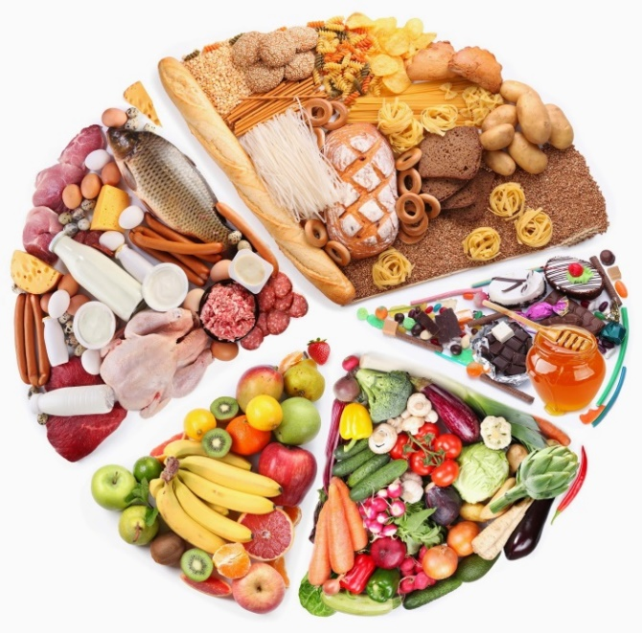

Правила продажи продовольственных товаров

